Software ***Feel IT***

Manual de usuario



El siguiente documento sirve como guía de usuario para ejecutar la funcionalidad básica implementada en el software FeelIT, en particular para la versión 1.7.5. En esta guía se presenta un ejemplo de uso sencillo en que se asume que el usuario no dispone de un dispositivo háptico compatible para para la operación completa de la aplicación. Esta guía considera los siguientes puntos:

1. Descripción General del Software
2. Características del Modo Operación sin dispositivo háptico
3. Características del Modo de Operación con dispositivo háptico
4. Ejecución de la Aplicación y Dependencias
5. Elementos de la interfaz gráfica de usuario
6. Carga de Archivos
7. Visualización de Elementos relevantes
8. Comandos disponibles

# Descripción General del Software

El software Feel IT (Acrónimo de Feel Innovative Technologies) es una aplicación destinada a la presentación interactiva de contenido de superficie (relieve) con realimentación háptica para personas con discapacidad visual. El Software convierte contenido digital a una representación de relieve virtual con la que se puede interactuar con un dispositivo háptico (una especie de mouse 3D con realimentación de fuerza en 3 ejes).

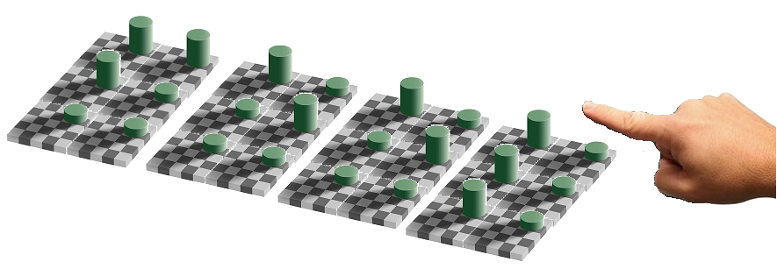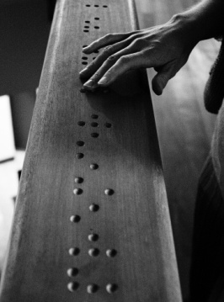

Imagen 1. Representación de funcionalidades de la aplicación. Izquierda: Ejemplo de Relieve real. Derecha: Escena virtual con realimentación de relieve (Cada figura virtual representa un carácter braille en este caso).

En la versión actual del software se dispone de capacidad de conversión de texto digital a representación de caracteres en lenguaje Braille.

# Características del Modo Operación sin dispositivo háptico

En el modo de operación si háptico, se puede visualizar la conversión, carácter a carácter, de el texto seleccionado a su equivalente en lenguaje braille.

# Características del Modo de Operación con dispositivo háptico

Al disponer de un háptico valido conectado (en esta versión se requiere un háptico Falcon de Novint), se genera el contenido virtual sobre el que se renderizan los caracteres Braille y por tanto es posible interactuar con ellos mediante el uso del Stylus del dispositivo haptico.

Haptic Device

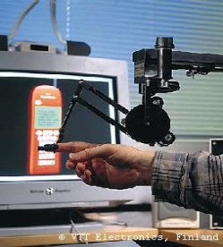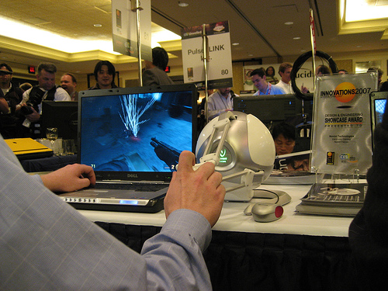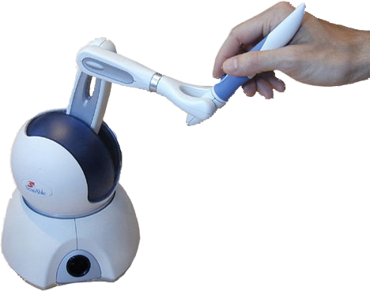

Another Haptic devices

Imagen 2. Ejemplo de dispositivos hápticos. La aplicación ha sido probada empleando el háptico Falcon de Novint.

# Ejecución de la Aplicación y Dependencias

El ejecutable de la aplicación se denomina FeelIT.exe y debe ir acompañado en la carpeta de ejecución de las dependencias que corresponden a un archivo de imagen, y los código objeto y DLLs de control háptico (hdl.dll).

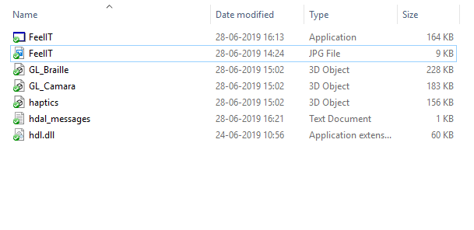

Imagen 3. Dependencias y Ejecutable.

# Elementos de la interfaz gráfica de usuario

Debido a que el uso principal de la aplicación es mediante la realimentación háptica, la interfaz grafica es muy sencilla, considerando un grupo básico de menos, y una zona para la visualización del contenido Braille y del texto a presentar.

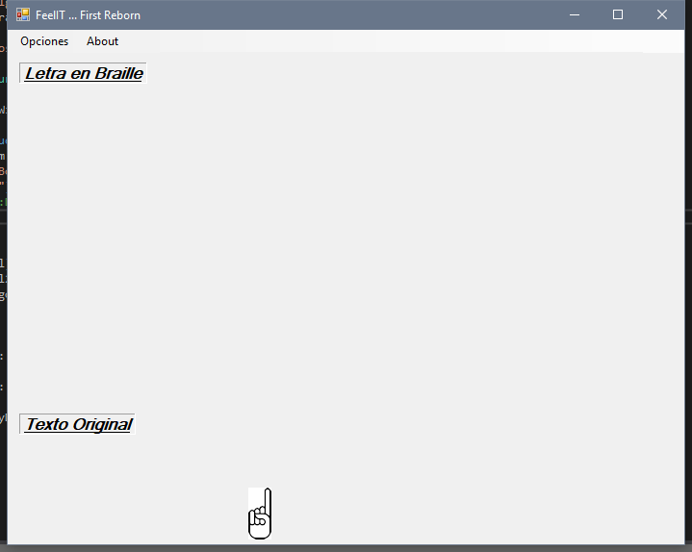

Imagen 4. Interfaz de Usuario

# Carga de Archivos

Para Cargar archivos se debe hacer click en el Menu *Opciones*, y luego en la opción *Abrir Archivo de Texto.* Esto abrirá un cuadro de dialogo donde se puede seleccionar por el momento solo archivos de extensión “.txt”.

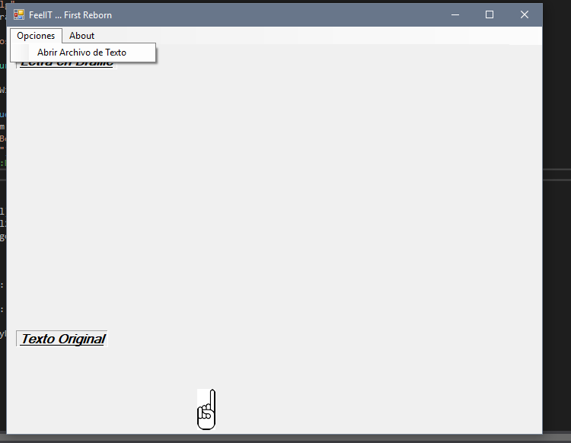

Imagen 5. Carga de archivo

# Visualización de Elementos relevantes

Al seleccionar y confirmar un archivo de texto la aplicación iniciará la renderización háptica en caso de estar conectado un dispositivo háptico valido. En otro caso solo presentara visualmente al usuario el contenido del texto y la representación Braille del carácter inicial. El carácter Braille se representa mediante 6 rectángulos blancos (que se activan en función de la representación especifica de cada carácter).

El carácter actual se presenta en la zona izquierda y en la zona inferior se presenta una porción mayor del contexto al que pertenece el texto disponible.

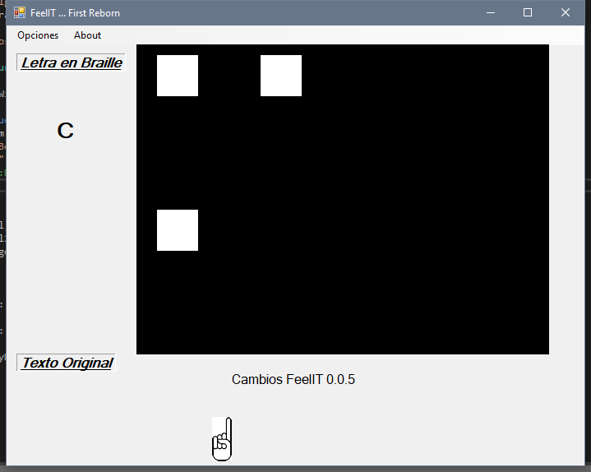

Imagen 6. Elementos relevantes

# Comandos disponibles

Mediante la presión de la letra “a” en el teclado o de la “Flecha izquierda” se puede retroceder un carácter a la vez en el contenido del texto.

Al presionar la letra “d” del teclado o la “Flecha derecha” es posible avanzar un carácter a la vez en el contenido del texto.

La tecla “escape” o el icono de cierre, permiten poner fin a la ejecución de laaplicación.